Как пережить карантин: советы психолога семье

Трудно оставаться спокойным в ситуации, когда кажется, что весь мир рушится.
Что будет дальше?
Какова будет жизнь после кризиса?

Реакция человека на травматическое событие может проявляться в виде:
- волнения,
- острого страха,
- неуправляемых панических реакций,
- полная утрата контроля над собой.

Сейчас многие из нас регулярно мониторят новости, отслеживают статистику заболеваемости, обмениваются мнениями, обсуждают методы противостояния складывающейся угрозе.
Большинство людей вынуждены неделями находиться дома в замкнутом пространстве с близкими, для многих это новый опыт. В связи с этим можно спрогнозировать появление новых сложностей во внутрисемейных, межличностных отношениях, которых ранее удавалось избегать.
Такая ситуация — своего рода проверка, которую мы вынуждены пройти.
Кто-то убедится, что рядом с ним живут замечательные люди и еще больше сблизится с членами семьи, своими близкими, а некоторых эта ситуация может отдалить друг от друга.
Как все сложится, во многом зависит от нас, от нашей мудрости, от нашего умения уступать, способности идти на компромисс.

Что можно сделать?

Правило «Стоп!»
В критической стрессовой ситуации будет полезно остановиться, приказав себе: «Стоп!». Затем постарайтесь отбросить эмоции, переживания и трезво, в деталях посмотрите на ситуацию со стороны. Постарайтесь понять, что драматизировать ситуацию — не продуктивно, так как это не приведет к решению появившихся вопросов. Далее трезво продумайте и просчитайте свои действия, которые стоит предпринять, чтобы минимизировать возможные неблагоприятные последствия, обратитесь к логике.
План
После проведенного анализа четко оценивая все обстоятельства, составьте план. Продумайте последствия каждого пункта. Это даст понимание, что вы можете контролировать ситуацию и ощущение, что вы предпринимаете все, чтобы справиться.
Обстановка в доме
Создавайте и поддерживайте безопасную, благоприятную, спокойную, доброжелательную атмосферу в семье. Хвалите друг друга, делайте комплименты, шутите. Относитесь друг к другу бережно. Поддерживайте семейные ритуалы, придумывайте новые, которые будут объединять вас. Создайте каждому члену семьи место, где он сможет уединиться и отдохнуть.
Если нет возможности выделить каждому комнату, то маленьким детям можно построить шалаш из простыней, легких одеял; родителям тоже стоит выделить территорию, позволяющую остаться одному на некоторое время. Каждая семья может решить этот вопрос по-своему, здесь будет нужно совместно обсудить, согласовать и сохранить удобные для всех членов семьи правила. Правильное соотношение автономии и приятного совместного времяпровождения — важный фактор сохранения стабильности и благополучия в вашей семье.
Здоровье
Следите за своим здоровьем и здоровьем домочадцев. Высыпайтесь. Недосыпание снижает иммунитет и делает вас более уязвимыми к болезням. Занимайтесь физической культурой, это можно сделать в игровой форме для всех членов семьи.
Поощряйте друг друга. Можно найти полезные видеоролики в сети Интернет с программами фитнеса, йоги и т. п.
Сейчас действуют рекомендации о нахождении дома, но дышать свежим весенним воздухом никто не запрещает. Если вы живете в городе, выходите на балкон, открывайте окна, радуйтесь солнцу, весне.
Питание
В непростой психологической ситуации важно поддерживать правильный обмен веществ. Позаботьтесь о полноценном и качественном питании. Во время самоизоляции включайте в свой рацион больше фруктов и злаков. Желательно, чтобы питание было сбалансировано. Используйте освободившееся время для того, чтобы приготовить что-нибудь новое. По возможности установите очередность приготовления пищи другими членами семьи, привлекайте детей.
Информация
Если уделять большое количество времени отслеживанию новостных лент, это усилит тревогу и беспокойство. Для того чтобы быть в курсе актуальных новостей, выберите 1—2 проверенных ресурса, которым можно доверять. Уделяйте знакомству с новостями и их анализу строго определенное время, например 2 раза в день, утром и вечером, но не позднее, чем за 2 часа до сна.
Общение
Не лишайте себя общения. Непосредственного взаимодействия в сложившихся обстоятельствах придется избежать. Но можно разговаривать с друзьями, коллегами, знакомыми, родными по телефону, устраивать конференцсвязь с использованием современных онлайн-ресурсов. Договоритесь совместно поужинать. Вспоминайте приятные события, шутите. Общение с близкими людьми — мощный ресурс психологической поддержки в трудной ситуации.
Режим
Старайтесь поддерживать режим дня, как свой, так и домочадцев. Если вы выполняете работу дистанционно, оборудуйте себе рабочее место. Не работайте лежа в постели или на диване — это непродуктивно и неполезно. Подберите удобную одежду. Определите себе рабочее время: начало, обеденный перерыв, окончание работы и несколько небольших перерывов. Используйте для этого будильник. После рабочего времени обязательно устройте себе отдых.
Время для себя
У вас освободилось некоторое время, которое раньше затрачивалось на дорогу к работе. Посвятите это время заботе о себе, побалуйте себя чем-то приятным.
Пребывание дома на изоляции — это не «наказание». Это ресурс для освоения новых навыков, получения знаний, для новых интересных дел.

Будьте здоровы!

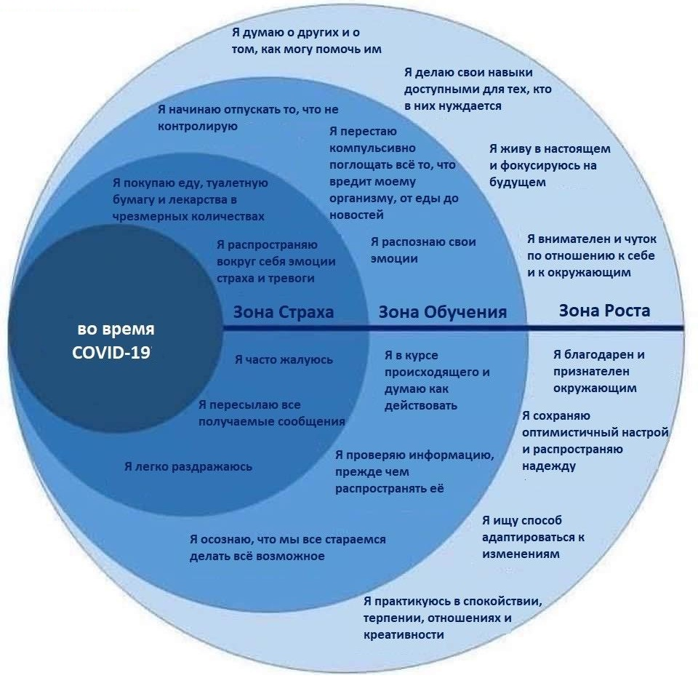

«Любой кризис – это новые возможности!»
У. Черчилль.

При подготовке материала использовались рекомендации Е.А. Логиновой, психолога Центра экстренной психологической помощи Московского государственного психолого-педагогического университета и ассоциации когнитивно-поведенческой психотерапии.

